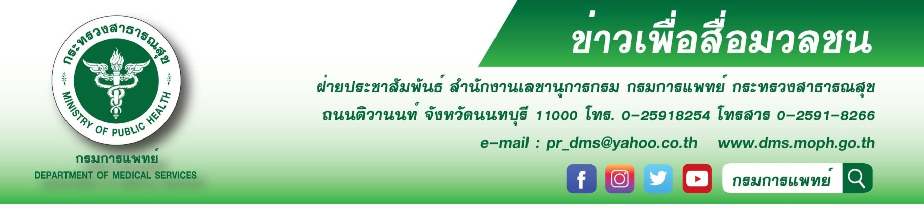
แพทย์เตือน!! นอนกรนเสียงดังเป็นประจำ เสี่ยงหยุดหายใจขณะหลับ

กรมการแพทย์ โดยสถาบันโรคทรวงอก เตือนนอนกรนเสียงดังเป็นประจำ ง่วงนอนมากผิดปกติ ในเวลากลางวัน อย่าละเลย อาจเสี่ยงต่อการเกิดภาวะหยุดหายใจขณะนอนหลับโดยไม่รู้ตัว
นายแพทย์สมศักดิ์ อรรฆศิลป์ อธิบดีกรมการแพทย์ เปิดเผยว่า ภาวะหยุดหายใจขณะหลับจากการ
อุดกั้น (obstructive sleep apnea, OSA) เป็นภาวะที่เกิดขึ้นเนื่องจากมีการยุบตัวของทางเดินหายใจส่วนต้น ทำให้ขณะหลับร่างกายจะเกิดภาวะขาดออกซิเจนเป็นช่วงๆ การนอนหลับขาดตอน ส่งผลต่อการทำงานของสมอง
ทำให้เกิดอาการง่วงนอนมากผิดปกติในเวลากลางวัน เพิ่มความเสี่ยงในการเกิดอุบัติเหตุขณะขับรถ และเป็นสาเหตุทำให้เกิดโรคต่างๆ ตามมา เช่น โรคหัวใจและหลอดเลือด โรคอ้วนลงพุง เป็นต้น ภาวะนี้สามารถพบได้ในคน ทุกวัยโดยผู้ใหญ่พบในเพศชายมากกว่าเพศหญิง วัยทองและคนอ้วน และอาจพบในเด็กที่มีต่อมทอนซิลและ อดีนอยด์โต มีปัญหาโครงสร้างใบหน้า หรือเด็กที่อ้วน
นายแพทย์เอนก กนกศิลป์ ผู้อำนวยการสถาบันโรคทรวงอก กรมการแพทย์ กล่าวเพิ่มเติมว่า สัญญาณเตือนที่เสี่ยงต่อการเกิดภาวะหยุดหายใจขณะหลับจากการอุดกั้น คือ การนอนกรนเสียงดังเป็นประจำ
ญาติสังเกต พบหยุดหายใจ หายใจเฮือกเหมือนสำลักน้ำลาย บางครั้งตื่นมารู้สึกเหมือนหายใจไม่ออก ไม่สดชื่นหลังตื่นนอน ปวดศรีษะตอนเช้า ง่วงนอนมากผิดปกติในเวลากลางวัน ไม่มีสมาธิในการทำงาน ขี้ลืม หงุดหงิดง่าย วิตกจริตหรือซึมเศร้า สำหรับการรักษาภาวะดังกล่าวขึ้นอยู่กับอาการและความรุนแรงของโรค โดยแบ่งเป็น 1.การรักษาด้วยเครื่องอัดอากาศแรงดันบวก (continuous positive airway pressure,CPAP) เป็นการรักษาที่มีประสิทธิภาพสูง ถือเป็นมาตรฐาน 2.การใส่ทันตอุปกรณ์ โดยทันตแพทย์จะเป็นผู้พิจารณาให้เหมาะสมในแต่ละรายซึ่งจะได้ผลดีในผู้ป่วยที่มีระดับความรุนแรงของโรคเล็กน้อยถึง ปานกลาง 3.การผ่าตัด ในผู้ป่วยที่มีโครงสร้างทางเดินหายใจส่วนต้นผิดปกติ ควรปรึกษาแพทย์ผู้เชี่ยวชาญ การปฏิบัติตัวพื้นฐานในผู้ป่วยที่เกิดภาวะหยุดหายใจขณะหลับจากการอุดกั้น ควรปฏิบัติตนดังนี้ คุมอาหารและลดน้ำหนักในรายที่มีน้ำหนักเกินหรืออ้วน ออกกำลังกายอย่างน้อย 30 นาทีต่อวัน 5 วันต่อสัปดาห์ หลีกเลี่ยงการนอนหงาย พยายามนอนตะแคงหรือศีรษะสูง ไม่ควรรับประทานยานอนหลับและดื่มแอลกอฮอล์ เพราะยาจะกดการหายใจ ทำให้ภาวะหยุดหายใจขณะหลับจากการ อุดกั้นเป็นมากขึ้น และไม่ควรขับรถขณะง่วงนอน เพราะอาจหลับในและทำให้เกิดอุบัติเหตุได้ ทั้งนี้หากพบว่ามีสัญญาณเตือนว่าคุณอาจมีภาวะหยุดหายใจขณะหลับจากการอุดกั้น ควรไปพบแพทย์ผู้เชี่ยวชาญด้านการนอนหลับ เพื่อเข้ารับการตรวจการนอนหลับวินิจฉัยและหาแนวทางการรักษาต่อไป
******************************************
- ขอขอบคุณ -

